**实验六 线性方程组的直接法实验**

学号：20002462 姓名：刘子言

**一. 实验目的**

（1）深入理解线性方程组的直接法的设计思想，掌握不同方法的矩阵分解手续，以及解决某些实际的线性方程组求解问题。

（2）熟悉Matlab编程环境，利用Matlab解决具体的方程求根问题。

**二. 实验要求**

用Matlab软件实现线性方程组求解的高斯选主元素法、矩阵分解法、Cholesky法和追赶法，并用实例在计算机上计算。

1. **实验内容**

**1. 实验题目**

**3-1：**利用高斯选主元素法求解下列方程组：

$$\left\{\begin{aligned}{ x}_{1}+{ x}_{2}+ x_{4}= 2 \\ {2x}_{1}+x_{2}−3x_{3}+{ x}_{4}= 1 \\ {4x}_{1}−x_{2}−2x_{3}+2x_{4}= 0 \\ {3x}_{1}−x_{2}−{ x}_{3}+2x_{4}=−3\end{aligned}\right.$$

**3-2：**用杜利特尔分解法求解方程组：

$$\left[\begin{matrix}2 & 2 & 3 \\ 4 & 7 & 7 \\ −2 & 4 & 5\end{matrix}\right]\left[\begin{matrix}x_{1} \\ x_{2} \\ x_{3}\end{matrix}\right]=\left[\begin{matrix}3 \\ 1 \\ −7\end{matrix}\right]$$

**3-3：**用Cholesky方法求解方程组：



**3-4：**用追赶法求解方程组：



**2. 设计思想**

要求针对上述题目，详细阐述每种算法的设计思想。

**3. 对应程序**

列出每种算法的程序。

**4. 实验结果**

列出相应的运行结果截图。

1. **实验分析**

对实验过程进行分析总结，指出每种方法的设计要点及应注意的事项，以及通过实验所获得的对线性方程组求解问题的各种解法的理解。

（注：不要改变实验报告的结构，写清页码和题号，源程序以自己的姓名命名，如3-1题可命名为“zhangsan_3-1.m”，运行截图中应出现自己的姓名和题号）

**题目1、利用高斯选主元素法求解下列方程组：**

$$\left\{\begin{aligned}{ x}_{1}+{ x}_{2}+ x_{4}= 2 \\ {2x}_{1}+x_{2}−3x_{3}+{ x}_{4}= 1 \\ {4x}_{1}−x_{2}−2x_{3}+2x_{4}= 0 \\ {3x}_{1}−x_{2}−{ x}_{3}+2x_{4}=−3\end{aligned}\right.$$

**1、设计思想**

在考察高斯消去法的消去过程时，其第k步要用做除法，这就要求保证它们全不为0；当为0或者绝对值很小时，为了避免舍入误差影响精度，实际运算时，应当在消元前先调整方程的次序，再进行消元。

选主元的高斯消去法就是在高斯消去法的基础之上进行这样的变换得到的：检查某一变元每一列的系数，从中挑选出绝对值最大的一个，作为第k步的主元素，这样得到的主元素通常称为列主元素。设主元素在第个方程，即，若，则现将第l个方程与第k个方程互易位置，使得新的成为主元素，然后再进行消元。

**2、对应程序**

高斯列主元消去法的对应程序如下：

function x = liuziyan_6_1_GaussChose( A,b )

% 用Gauss列主元消去法解线性方程组Ax=b；

% x——未知向量；

n = length(b);

x = zeros(n,1);

c = zeros(n,1);

d1 = 0;

for i = 1:n-1

max = abs(A(i,i));

m = i;

for j = i+1:n

if max < abs(A(j,i))

max = abs(A(j,i));

m = j;

end

end

if m~=i

for k = i:n

c(k) = A(i,k);

A(i,k) = A(m,k);

A(m,k) = c(k);

end

d1 = b(i);

b(i) = b(m);

b(m) = d1;

end

for k = i+1:n

for j = i+1:n

A(k,j) = A(k,j) - A(i,j)*A(k,i)/A(i,i);

end

b(k) = b(k) - b(i)*A(k,i)/A(i,i);

A(k,i) = 0;

end

end

% 回代求解

x(n) = b(n)/A(n,n);

for i = n-1:-1:1

sum = 0;

for j = i+1:n

sum = sum + A(i,j)*x(j);

end

x(i) = (b(i)-sum)/A(i,i);

end

**3、实验结果**

高斯列主元消去法的运行结果如下：

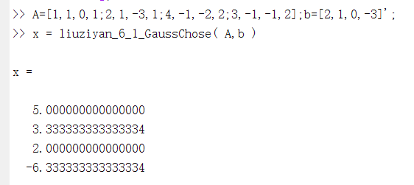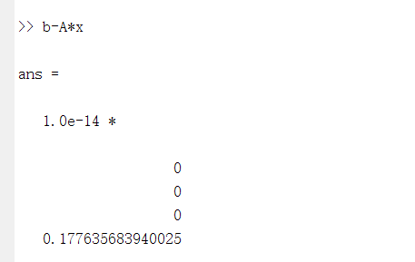

由b-A*x的结果可知，运用高斯列主元消去法所求得的解已经相当准确了。

**题目2、用杜利特尔分解法求解方程组：**

$$\left[\begin{matrix}2 & 2 & 3 \\ 4 & 7 & 7 \\ −2 & 4 & 5\end{matrix}\right]\left[\begin{matrix}x_{1} \\ x_{2} \\ x_{3}\end{matrix}\right]=\left[\begin{matrix}3 \\ 1 \\ −7\end{matrix}\right]$$

**1、设计思想**

Doolittle分解法是将系数矩阵A分解为单位下三角阵L1，以及上三角阵U的乘积，则所给方程组Ax=b可以划归为两个三角方程组来求解：

单位下三角方程组：

上三角方程组： 

所以Doolittle算法的设计过程依旧可分为三步：首先是预处理，实现矩阵A的分解；然后是追的过程，解单位下三角方程组；最后是赶的过程，解上三角方程组。

**2、对应程序**

Doolittle分解法的对应程序如下：

function x = liuziyan_6_2_Doolittle( A,b )

% 用Doolittle分解法求解线性方程组Ax=b；

% A——对称矩阵；L1——单位下三角阵；U——上三角阵；

% 对矩阵A进行三角分解A=L1*U;

n = length(b);

L1 = eye(n);

U = zeros(n,n);

x = zeros(n,1);

y = zeros(n,1);

% 对矩阵A进行L1*U分解

for i = 1:n

U(1,i) = A(1,i);

if i==1

L1(i,1) = 1;

else

L1(i,1) = A(i,1)/U(1,1);

end

end

for i = 2:n

for j = i:n

sum = 0;

for k = 1:i-1

sum = sum + L1(i,k)*U(k,j);

end

U(i,j) = A(i,j) - sum;

if j ~= n

sum = 0;

for k = 1:i-1

sum = sum + L1(j+1,k)*U(k,i);

end

L1(j+1,i) = (A(j+1,i) - sum)/U(i,i);

end

end

end

% 解方程组L1y=b

y(1) = b(1);

for k = 2:n

sum = 0;

for j = 1:k-1

sum = sum + L1(k,j)*y(j);

end

y(k) = b(k) - sum;

end

% 解方程组Ux=y

x(n) = y(n)/U(n,n);

for k = n-1:-1:1

sum = 0;

for j = k+1:n

sum = sum + U(k,j)*x(j);

end

x(k) = (y(k)-sum)/U(k,k);

end

**3、实验结果**

Doolittle分解法的实验结果如下：

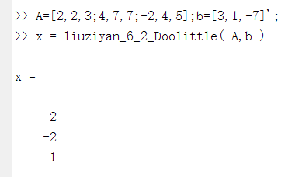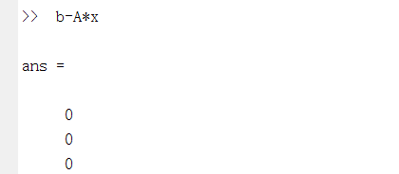

**题目3、用Cholesky方法求解方程组：**



**1、设计思想**

Cholesky方法是基于Cholesky分解求解对称方程组的方法。Cholesky分解为：，其中D为对角阵，L1为单位下三角矩阵；逐行定出分解阵L1、D的元素：





由此可见Cholesky分解不含有开方运算。将原方程组化归为两个三角方程组：，，其求解公式分别为：





**2、对应程序**

Cholesky方法的对应程序如下：

function x = liuziyan_6_3_Cholesky( A,b )

% 用Cholesky分解求解线性方程组Ax=b；

% A——对称矩阵；L——单位下三角阵；D——对角阵；

% 对矩阵A进行三角分解A=L*D*L';

N = length(A);

L = zeros(N,N);

D = zeros(1,N);

for i = 1:N

L(i,i) = 1;

end

D(1) = A(1,1);

for i = 2:N

for j = 1:i-1

if j == 1

L(i,j) = A(i,j)/D(j);

else

sum1 = 0;

for k = 1:j-1

sum1 = sum1 + L(i,k)*D(k)*L(j,k);

end

L(i,j) = (A(i,j) - sum1)/D(j);

end

end

sum2 = 0;

for k = 1:i-1

sum2 = sum2 + L(i,k)^2*D(k);

end

D(i) = A(i,i) - sum2;

end

%下面分别求解线性方程组Ly=b;L'x=y/D;

y = zeros(1:N);

y(1) = b(1);

for i = 2:N

sumi = 0;

for k = 1:i-1

sumi = sumi + L(i,k)*y(k);

end

y(i) = b(i) - sumi;

end

x = zeros(1,N);

x(N) = y(N)/D(N);

for i = N-1:-1:1

sumi = 0;

for k = i+1:N

sumi = sumi + L(k,i)*x(k);

end

x(i) = y(i)/D(i) - sumi;

end

**3、实验结果**

Cholesky方法的运行结果如下：

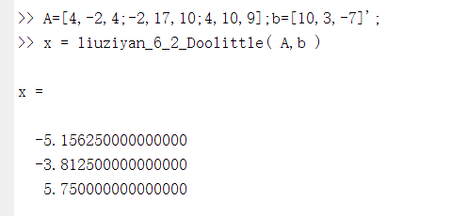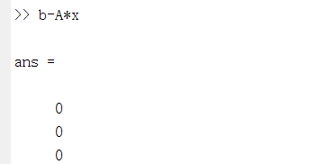

**题目4、用追赶法求解方程组：**



**1、设计思想**

一般来说，对于系数阵为三对角阵的方程组：







对其加工过程分为消元和回代两个环节：

（1）消元过程（追）：将其加工成易于求解的单位上二对角方程组：





（2）回代过程（赶）：进一步求解加工得出的二对角方程组：





所以追赶法的设计机理是将所给的三对角方程组化归为简单的二对角方程组来求解，从而达到化繁为简的目的。

**2、对应程序**

追赶法对应的程序如下：

function x = liuziyan_6_4_threedia( a,b,c,f )

% 用追赶法解三对角线性方程组Ax=f；

% A——三对角阵；

% a——矩阵A的下对角线元素a(1)=0；

% b——矩阵A的对角线元素;

% c——矩阵A的上对角线元素c(N)=0；

% f——方程组的右端向量

N = length(f);

x = zeros(1,N);y = zeros(1,N);

d = zeros(1,N);u = zeros(1,N);

% 预处理

d(1) = b(1);

for i = 1:N-1

u(i) = c(i)/d(i);

d(i+1) = b(i+1) - a(i+1)*u(i);

end

% 追的过程

y(1) = f(1)/d(1);

for i = 2:N

y(i) = (f(i)-a(i)*y(i-1))/d(i);

end

% 赶的过程

x(N) = y(N);

for i = N-1:-1:1

x(i) = y(i) - u(i)*x(i+1);

end

**3、实验结果**

追赶法对应的实验结果如下：

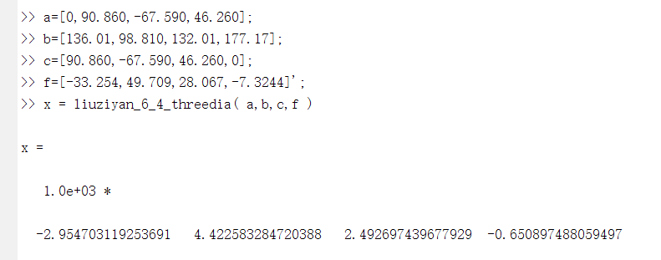

**四．实验分析**

对实验过程进行分析总结，指出每种方法的设计要点及应注意的事项，以及通过实验所获得的对线性方程组求解问题的各种解法的理解。

答：

（1）对于追赶法的具体过程，无论是消元过程还是回代过程，它们都是规模缩减技术的具体运用。可以将变元的个数视为线性方程组的规模，这样每通过消元过程消去一个变元，计算问题的规模便相应的减1，而直到每个方程仅含一个变元时即可得出所求的解。

（2）Doolittle分解方法求解方程组的设计机理与设计方法，同三对角方程组的追赶法类似。

（3）高斯选主元素的方法则可以帮助避免为0不可解或者由于绝对值很小舍入误差带来的严重地缺失精度。

（4）追赶法在设计算法时，将大量的零元素撇开，从而大大地节省了计算量，；但是如果三对角方程组的系数矩阵并非对角占优阵，则追赶法可能失效，这时可采用选主元消去法。

（5）追赶法大约需要3n次加减运算与5n次乘除运算；而运用Cholesky方法求解n阶对称正定方程组，其总运算量约为次乘除操作。